2022级新生线上缴费流程及
注意事项
一、线上缴费流程：
新生可在“微信搜索”中选择“公众号”，搜索 “信阳航空职业学院招生就业处”官方微信公众号并关注，进入公众号点击“招生就业-线上缴费入口”进行身份绑定。如下图：
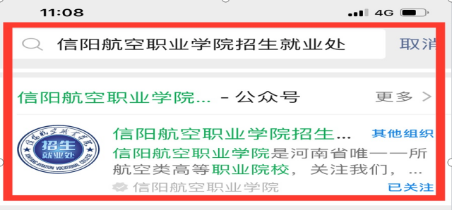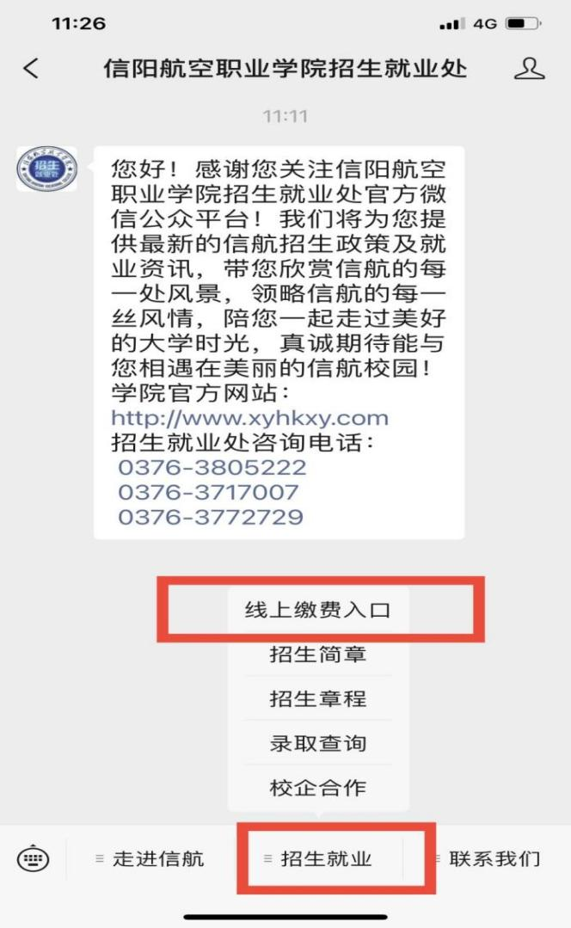

使用此方式进行缴费，绑定个人信息时，请用学生本人姓名、身份证号进行账号绑定。身份绑定成功后请先确认个人信息是否正确，再进行缴费（仅支持微信）。点击“线上缴费入口”即可查看应缴金额，缴费项目为三项（学费、住宿费、教材费），按步骤缴费成功后，可在查询入口中进行缴费记录查询。
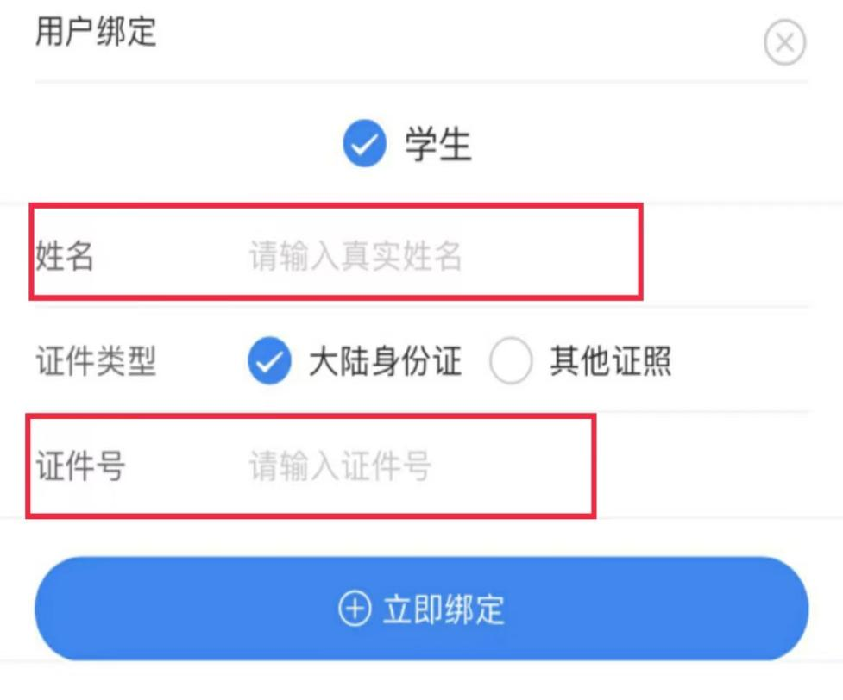
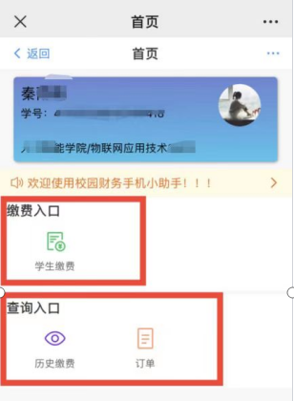
二、注意事项：
1、统一关注“信阳航空职业学院招生就业处”官方微信公众号进行缴费（支持微信）。三项费用交齐全额后凭缴费截图即视为缴费成功。报到结束后，如个别学生需要打印缴费票据，名单报送至所在班级辅导员，报财务处统一打印后交辅导员发放。
2、若现金、支付宝或刷卡缴费，请新生于报到当日至航站楼一楼财务处收费点现场缴费。

